MATHEMATIQUES : comparer 2 collections

Relie les collections ayant même cardinal.

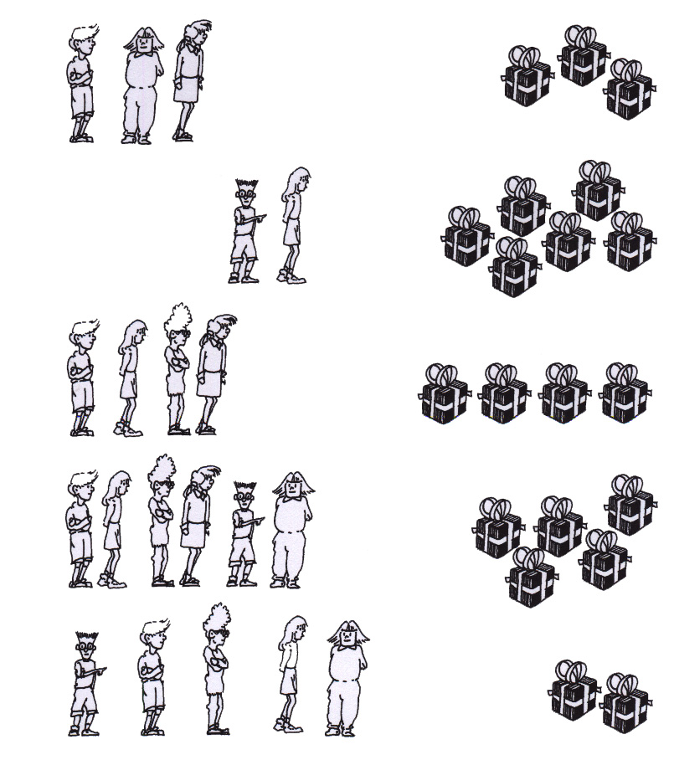

Prénom :………………………………..

